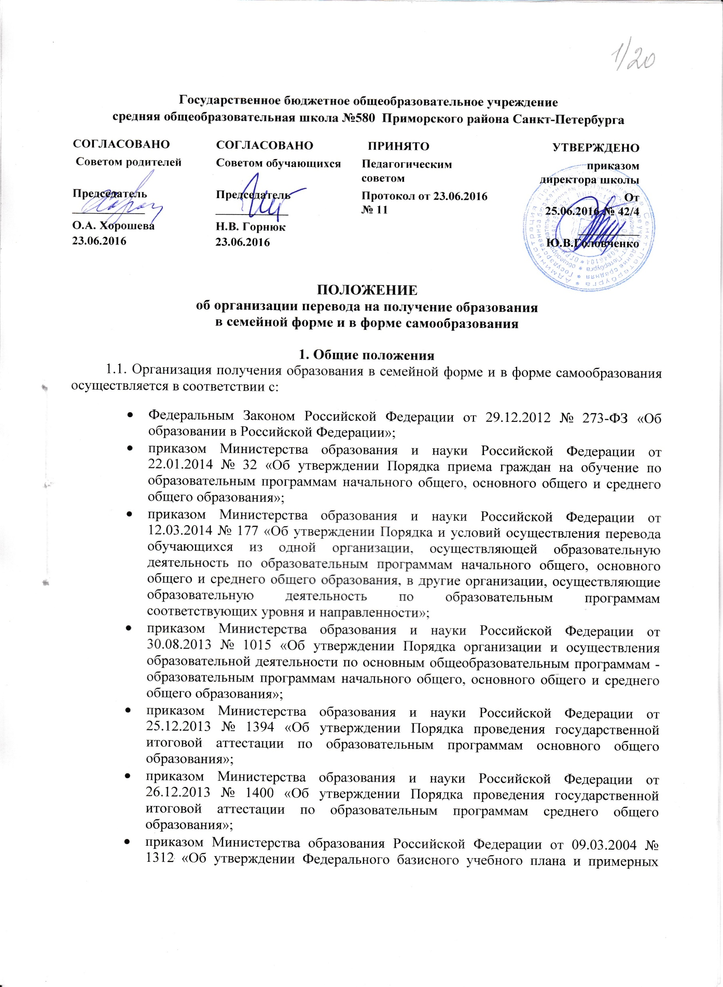
- учебных планов для образовательных учреждений Российской Федерации, реализующих программы общего образования»;
- приказом Министерства образования Российской Федерации от 05.03.2004 № 1089 «Об утверждении федерального компонента государственных образовательных стандартов начального общего, основного общего и среднего (полного) общего образования»;
- приказом Министерства образования и науки Российской Федерации от 06.10.2009 № 373 «Об утверждении и введении в действие федерального государственного образовательного стандарта начального общего образования»;
- приказом Министерства образования и науки Российской Федерации от 17.12.2010 № 1897 «Об утверждении федерального государственного образовательного стандарта основного общего образования»;
- приказом Министерства образования и науки Российской Федерации от 09.01.2014 № 2 «Об утверждении Порядка применения организациями, осуществляющими образовательную деятельность, электронного обучения, дистанционных образовательных технологий при реализации образовательных программ»;
- письмом первого заместителя Министра образования и науки Российской Федерации Н.В.Третьяк от 15.11.2013 № НТ-1139/08 «Об организации получения образования в семейной форме»;
- Законом Санкт-Петербурга от 17.07.2013 № 461-83 «Об образовании в Санкт-Петербурге».
1.2. Общее образование в соответствии со статьями 17 и 63 Федерального Закона Российской Федерации от 29.12.2012 № 273-ФЗ «Об образовании в Российской, Федерации» (далее - Закон) может быть получено в Государственном бюджетном общеобразовательном учреждении средней общеобразовательной школе № 580 Приморского района Санкт-Петербурга (далее - Образовательное учреждение), а также вне Образовательного учреждения в форме семейного образования и самообразования: начальное общее и основное общее образование - в форме семейного образования, среднее общее образование - в форме самообразования.
1.3. Форма получения общего образования определяется совершеннолетним обучающимся или родителями (законными представителями) несовершеннолетнего обучающегося с учетом мнения обучающегося.
1.4. Родители (законные представители), выбирая получение образования в семейной форме/самообразования, отказываются от получения образования в Образовательном учреждении и принимают на себя обязательства, возникшие при получении образования в форме семейного образования/самообразования.
1.5. Лицо, получающее образование в семейной форме или в форме самообразования, по решению своему или родителей (законных представителей) с учетом мнения несовершеннолетнего обучающегося на любом этапе обучения вправе продолжить его в любой иной форме, предусмотренной Законом, либо использовать право на сочетание форм получения образования и обучения.
2. Организации перевода на получение образования в семейной форме и в форме самообразования

2.1. Совершеннолетний обучающийся или родители (законные представители) несовершеннолетнего обучающегося обращаются в Образовательное учреждение с заявлением об отчислении обучающегося в связи с выбором формы получения образования в семейной форме или в форме самообразования. На основании указанного заявления директор школы в течение трех рабочих дней издает приказ об отчислении обучающегося.
2.2. Образовательное учреждение выдает совершеннолетнему обучающемуся или родителям (законным представителям) несовершеннолетнего обучающегося личное дело обучающегося и документы, содержащие информацию об успеваемости обучающегося в текущем учебном году, заверенную печатью Образовательного учреждения организации и подписью ее руководителя.
2.3. Основанием возникновения образовательных отношений является приказ директора Образовательного учреждения о прохождении промежуточной аттестации и (или) государственной итоговой аттестации.
Прием граждан для прохождения промежуточной и государственной итоговой аттестации осуществляется по личному заявлению совершеннолетнего обучающегося или родителей (законных представителей) несовершеннолетнего обучающегося.
Зачисление в Образовательное учреждение экстерна на период, указанный в заявлении, оформляется приказом директора школы в течение 7 рабочих дней после приема документов. По окончании срока, указанного в заявлении и приказом директора школы , экстерн отчисляется из Образовательного учреждения.
2.4. Сроки подачи заявления о прохождении промежуточной аттестации экстерном, а также формы прохождения промежуточной аттестации устанавливаются Образовательным учреждением.
Срок подачи заявления экстерном для прохождения государственной итоговой аттестации по образовательной программе среднего общего образования не может быть позже 1 февраля, по образовательной программе основного общего образования - не может быть позже 1 марта.
2.5. Зачисление обучающегося в Образовательное учреждение экстерном для прохождения промежуточной и государственной итоговой аттестации осуществляется в порядке, установленном действующим законодательством для приема граждан в образовательные организации (приказ Минобрнауки от 22.01.2014 № 32«Об утверждении Порядка приема граждан на обучение по образовательным программам начального общего, основного общего и среднего общего образования»).
2.6. Образовательное учреждение может отказать гражданину в зачислении только при отсутствии в ней свободных мест. В случае отсутствия мест в Образовательном учреждении совершеннолетний обучающийся или родители (законные представители) несовершеннолетнего обучающегося для решения вопроса о его устройстве в другую общеобразовательную организацию обращаются непосредственно в отдел образования администрации Приморского района Санкт-Петербурга.
2.7. При отсутствии у экстерна личного дела в Образовательном учреждении оформляется личное дело на время прохождения промежуточной и государственной итоговой аттестации.

Приложение 1
Начальнику
отдела образования администрации Приморского района Санкт-Петербурга
В.Я. Левской
От _________________(Фамилия заявителя)
(Имя Отчество заявителя)
Документ, удостоверяющий личность:
серия №
дата выдачи
выдан
(наименование органа, выдавшего документ)
код подразделения
адрес
(индекс, город и т.д.)
контактный телефон:
Уведомление
О ВЫБОРЕ ФОРМЫ ПОЛУЧЕНИЯ ОБРАЗОВАНИЯ В ФОРМЕ
СЕМЕЙНОГО ОБРАЗОВАНИЯ/САМООБРАЗОВАНИЯ
В соответствии с требованиями части 5 статьи 63 Федерального закона от 29.12.2012 № 273-ФЗ «Об образовании в Российской Федерации» информирую Вас, что, на основании пункта 2 части 1 статьи 17, пункта 1 части 3 статьи 44 и части 4 статьи 63 указанного Федерального закона, нами, как родителями (законными представителями) несовершеннолетнего ребенка _____________________________________________________________________________
(фамилия, имя, отчество полностью)
дата рождения ________________________,
обучавшемуся в классе ГБОУ № района Санкт-Петербурга
проживающему по адресу: _{а}
с учетом мнения ребенка выбрана форма получения образования вне организаций, осуществляющих образовательную деятельность (в форме семейного образования).
Прошу Вас предоставить мне по вышеуказанному адресу информацию об организациях Приморского района, осуществляющих образовательную деятельность по образовательной программе
(начального/основного/среднего общего образования)
имеющей государственную аккредитацию для прохождения экстерном промежуточной и (или) государственной итоговой аттестации моим ребенком в соответствии с частью 3 статьи 34 выше указанного Федерального закона.
«____» _________ 20___ г
_____________ / _______________ /
(подпись) (ФИО родителя)
Подпись ребенка (с 14 лет) _______________________

Приложение 2
Форма заявления гражданина, или его родителей (законных представителей)
на зачисление в Образовательное учреждение
для прохождения промежуточной и (или) государственной итоговой аттестации экстерном
Директору _______________________________________
(наименование Образовательного учреждения)
________________________________________________
(фамилия и инициалы директора школы)
от __________________________________________________
(фамилия, имя, отчество полностью)
Место регистрации (адрес)______________________________
_________________________________________________
Сведения о документе, подтверждающем статус законного представителя (№ , серия, дата выдали, кем выдан)
Телефон ______________________________________________
Заявление.
Прошу зачислить меня (моего(ю) сына (дочь)) _______________________________________
_________________________________________________________________________
(ФИО полностью)
для прохождения промежуточной и (или) государственной итоговой аттестации за курс
__класса (но предмету(ам)__________________________________) с _______________
по _______________________ 20__/20__ учебного года на время прохождения промежуточной и (иди) государственной итоговой аттестации.
Прошу разрешить мне / моему(ей) сыну(дочери):
- посещать лабораторные и практические занятия (указать по каким предметам);
- принимать участие в централизованном тестировании,
(нужное подчеркнуть)
С лицензией на осуществление образовательной деятельности, свидетельством о государственной аккредитации, Уставом ________________________________________________,
(наименование Образовательного учреждения)
образовательной программой образовательной организации, Порядком проведения промежуточной аттестации, Положением о порядке и формах проведения государственной итоговой аттестации ознакомлен (а).

Дата _______________ Подпись____________________

Приложение 3

ПРАВИТЕЛЬСТВО САНКТ-ПЕТЕРБУРГА

КОМИТЕТ ПО ОБРАЗОВАНИЮ
Государственное бюджетное общеобразовательное учреждение
средняя общеобразовательная школа № 580
Приморского района Санкт-Петербурга
ПРИКАЗ
О зачислении экстерна для прохождения промежуточной
и (или) государственной итоговой аттестации
В соответствии с частью 3 статьи 34 Федерального закона от 29.12.2012 № 273-ФЗ «Об образовании в Российской Федерации» и на основании положения о порядке прохождения промежуточной и итоговой аттестации экстернами
ПРИКАЗЫВАЮ:
1. Зачислить _____________________________________________________
(Ф.И.О. экстерна)
с «__» _____ 201__ г. по «__» _____ 20__ г.
для прохождения промежуточной и (или) государственной итоговой аттестации за курс ____ класса (по предмету(ам) _______________________________________________).
2. Утвердить следующий график проведения промежуточной аттестации:
Предметы | Форма проведения промежуточной аттестации | Сроки проведения промежуточной аттестации
3. Утвердить следующий график проведения консультаций по предметам:
Предметы | Сроки проведения консультаций
 | 1 консультация | 2 консультация
4. Оплату за проведение консультаций производить следующим педагогическим работникам:
ФИО учителя | Предмет | Количество часов
5. Заместителю руководителя по учебно-воспитательной работе _________________
(ФИО заместителя)
осуществлять контроль за своевременным проведением консультаций и проведением промежуточной аттестации педагогическими работниками, ведением журнала учета проведенных консультаций.
6. Контроль за исполнением приказа возложить на заместителя директора по учебно-воспитательной работе __________________________________.
(ФИО заместителя директора)
Директор школы ______ / ____________________
Приложение 4
СПРАВКА
О ПРОМЕЖУТОЧНОЙ АТТЕСТАЦИИ
_________________________________________________________________________________
(фамилия, имя, отчество)
в _________________________________________________________________________________
(наименование Общеобразовательного учреждения, адрес)
__________________________________________________________________________________
в ___________ учебном году пройдена промежуточная аттестация.
№  п/п | Наименование учебных предметов | Четверть, триместр, полугодие, модуль, класс, полный курс предмета | Отметка
1.
2.
3.
4.
5.
6.
7.
8.
9.
10.
11.
12.

______________________ ___________________________ в ______________ класс.
(Ф.И.О. обучающегося) (продолжит обучение, переведен)

Директор школы ____________ / _____________
МП
«___» __________________ г

